Курсовая работа

По предмету: Проводная связь

На тему: Оконечные кабельные устройства

**Содержание**

1. Телефонные кабельные боксы

2. Распределительные коробки и кабельные ящики

3. Телефонные шкафы

4. Защитные полосы

5. Опорный конспект

6. Вопросы

7. Ответы

8. Тесты

9. Ключ к тестам

Литература

## 1. Телефонные кабельные боксы

На ГТС для оконечной разделки кабеля и соединения распределительных и магистральных линий, в распределительных шкафах, устанавливают кабельные боксы (рис. 1).

Бокс представляет собой чугунную коробку со съемной задней крышкой. На лицевой стенке бокса прорезаны окна, в которых установлены десятипарные пластмассовые плинты, укрепленные винтами с плинтодержателями. Между задней крышкой и коробкой, а также между верхней поверхностью корпуса бокса и плинтом проложены прокладки, пропитанные парафином или прошпарочной массой.

Промышленностью выпускаются кабельные боксы БКТ емкостью 100X2, 50X2, 30X2, 20X2 для оконечной разделки сто-, пятидесяти-, тридцати- и двадцатипарного кабелей.

Для оконечной разделки междугородных низкочастотных кабелей применяют боксы БМ (рис. 2). На чугунном основании расположены плинты с дужками типа ПН-10 на 10 пар гнезд для низкочастотных связей. Боксы БМ выпускаются емкостью от 10 до 30 пар с одной или двумя вводными трубками для кабеля. В зависимости от емкости, т. е числа плинтов и вводных трубок, боксы имеют различное обозначение.

БМ1-1 — с одной вводной трубкой для установки одного междугородного плинта;

БМ1-2 — то же, но для установки двух плинтов;

БМ2-1 - с двумя вводными трубками для установки одного плинта;

БМ2-2 — то же, но для установки двух плинтов.

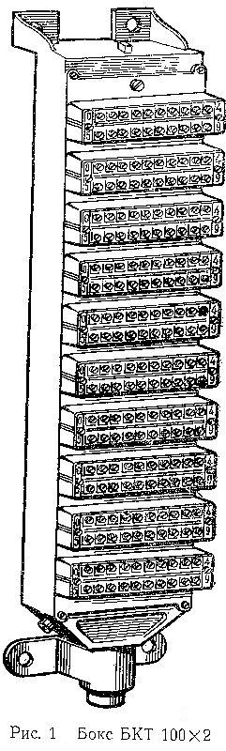

Рис 1.бокс БКТ 100х2

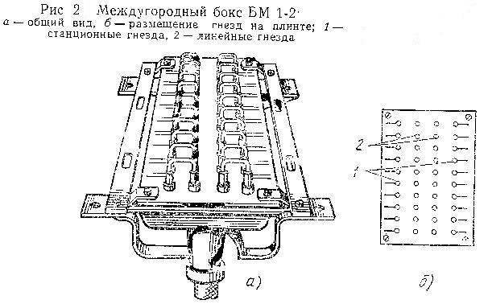

## 2. Распределительные коробки и кабельные ящики

**абонентский бокс кабель телефонный распределительный**

Для соединения распределительного кабеля с абонентскими линиями, устанавливают распределительные телефонные коробки КРТ-10.

Коробка РК состоит из чугунного корпуса с крышкой, внутри которого установлен пластмассовый плинт, укрепленный на боксе. На поверхности плинта имеется десять, пар контактных винтов, соединенных с впрессованными внутри плинта десятью парами контактных перьев. Между верхней поверхностью корпуса бокса и плинтом находится прокладка, пропитанная парафином или прошпарочной массой. Плинт крепят к боксу винтами с металлическими пластинами — плинтодержателями, на которых нанесена цифровая гравировка: на левом плинтодержателе вверху 0, внизу 5, на правом — вверху 4, внизу 9.

Телефонные распределительные коробки устанавливают на стенах лестничных клеток или в специальных нишах, оборудованных шкафами для размещения средств связи.

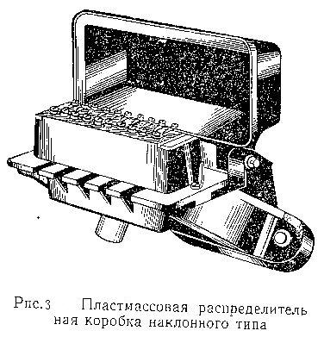

В настоящее время промышленностью выпускаются распределительные коробки КРТП в пластмассовом корпусе наклонного типа (рис. 3), устанавливаемые внутри зданий. На распределительных сетях, где имеются воздушные линии (при переходе кабельной линии в воздушную), ставят кабельные ящики (рис. 4), которые размещают на вводных стойках, чердаках или кабельных опорах. Кабельный ящик состоит из металлического корпуса с откидной крышкой, внутри которого установлены фарфоровые плинты. Плинты имеют угольные грозоразрядники 2 и плавкие предохранители 1, защищающие кабель и обслуживающий персонал от опасных напряжений и токов, которые могут возникнуть при грозовых разрядах или в результате случайного соприкосновения с проводами высокого напряжения. Угольные грозоразрядники состоят из угольных пластин, между которыми проложена слюдяная прокладка. Она пробивается при напряжении 500В, и заряд уходит в землю. В кабельных ящиках ЯКГ используют плавкие предохранители СК (спиральный с коническими контактами): СК-47-1 или СК-47-0,5. При токе свыше 0,5 и 1А предохранитель перегорает и линия отключается. Кабельные ящики для городских телефонных сетей выпускают двух типов: ЯКГ-10Х2—кабельный городской для включения 10 линий в один десятипарный плинт, и ЯКГ-20Х2—с двумя десяти парными плинтами. В кабельных ящиках емкостью 10X2 плинт расположен вертикально, а емкостью 20×2 плинты размещены горизонтально на одном боксе.

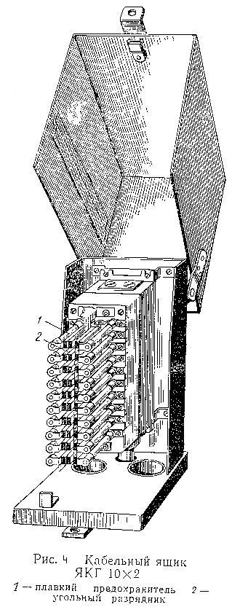

## 3. Телефонные шкафы

Для соединения магистральных и распределительных кабелей или кабелей соединительных линий на городских телефонных сетях устанавливают распределительные шкафы: ШР — для наружной установки и ШРП— облегченной конструкции для установки внутри помещения (в подъездах зданий).

Шкаф ШР представляет собой металлический корпус с чугунным цоколем и имеет две двери: наружную и внутреннюю, снабженные запорными устройствами и открывающиеся в разные стороны. Во время работы шкаф накрывают палаткой, предохраняю щей от попадания внутрь шкафа влаги или снега. К наружной боковой стене шкафа прикреплена вентиляционная труба, а внутри имеется каркас из полосовой стали для крепления боксов. В шкафу размещают боксы емкостью 100 пар. В правом нижнем углу отведено сборное место для установки на специальных кронштейнах боксов различной емкости. Шкафы ШР выпускают емкостью 600X2 и 1200X2 и соответственно массой 260, 380 кг, ШРП — емкостью 300X2, 600X2 и 1200X2 и соответственно массой 62, 110 и 130 кг. Шкафы ШРП изготовляют с одной дверью, без чугунного цоколя и крышки. Кроме того, промышленностью выпускаются распределительные шкафы настенного типа емкостью 150X2.

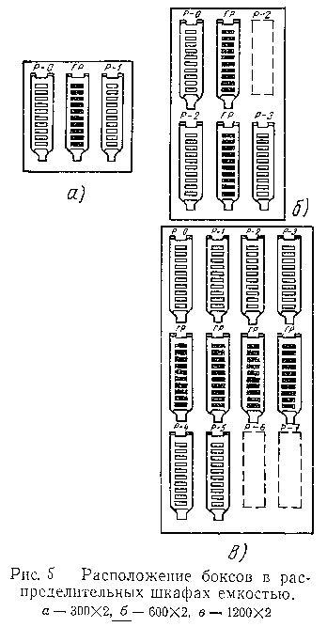

Треть емкости шкафов занимают магистральные боксы, а две трети - распределительные. Расположение боксов в шкафах различной емкости показано на (рис. 5), где зачерненными прямоугольниками обозначены плинты магистральных, а незачерненными распределительных боксов.

Магистральные боксы в шкафах емкостью 1200X2 расположены в среднем горизонтальном ряду, в шкафах 600X2 — в среднем вертикальном ряду, емкостью 300X2 в среднем ряду. Такое расположение облегчает процесс соединения магистральных и распределительных пар. Для прижима соединительных шнуров в шкафу имеются специальные шнуродержатели.

## 4. Защитные полосы

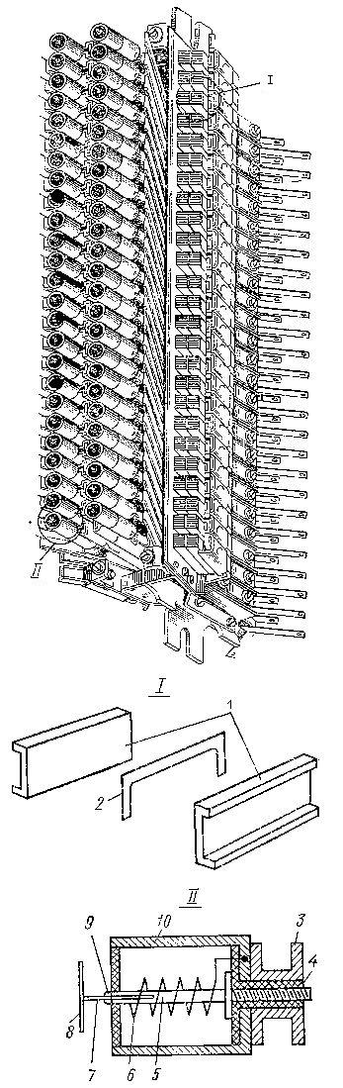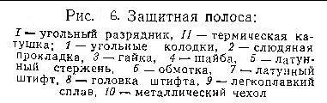

Защитные полосы устанавливают на линейной стороне щита переключения в кроссе телефонной станции для включения в них магистральных кабелей, идущих к распределительным шкафам. Защитная полоса состоит из основания, в виде металлической пластины со стойками для крепления к каркасу щита переключения. Каждая полоса содержит 25, 50 или 100 защитных комплектов для предохранения станционных устройств и обслуживающего персонала от могущих поступить с линий опасных напряжений и токов.

В каждый провод абонентской линии включено по одному плавкому предохранителю и по одной термической катушке, кроме того, параллельно проводам цепи присоединены угольные разрядники.

На городских АТС, где сеть выполнена кабелем, применяют защитные полосы, не имеющие плавких предохранителей (рис.6). Для присоединения жил линейного кабеля и кроссовых шнуров на любой защитной полосе имеются контактные пружины.

Плавкий предохранитель представляет собой стеклянный баллончик с двумя латунными коническими наконечниками, к которым припаяна тонкая металлическая нить, пропущенная внутри баллончика.

При длительном прохождении электрического тока плавкий предохранитель перегорает, т. е. нить его накаливается, быстро плавится и обрывается цепь, отключая станционные устройства от линии.

Угольный разрядник УР-500 (рис.6, I) состоит из двух сложенных вместе угольных колодок (пластин), разделенных слюдяной прокладкой толщиной 0,06—0,08 мм с вырезом, который создает между угольными колодками воздушный зазор. Одну из угольных колодок присоединяют к проводу абонентской линии, а другую — заземляют. При появлении в проводе заряда выше 500 В зазор между угольными колодками пробивается, и заряд уходит в землю.

Термическая катушка ТК-0,25 (рис.6, II) служит для защиты станционных приборов от сильно го тока (выше 0,25 А), который может возникнуть при коротком замыкании на линии. Катушка состоит из латунного стержня, на который намотана обмотка. К стержню припаян легкоплавким сплавом латунный штифт с головкой. Стержень заключен в металлический чехол, закрепленный гайкой, и изолирован от чехла и гайки втулкой и шайбой. Обмотка присоединена одним концом к стержню, а другим — к чехлу. Термическая катушка вставлена в специальный держатель из двух пружин с вырезами.

Если через катушку пройдет ток больше 0,25 А, обмотка катушки нагреется и сплав, удерживающий штифт, расплавится. Под действием пружин штифт выскочит и оборвет цепь.

## 5. Опорный конспект

К абонентским кабельным устройствам относится:

- БКТ (боксы кабельные телефонные);

- РК (распределительные коробки);

- ЯКГ (ящики кабельные городские);

- РШ (распределительные шкафы);

- ПЗ (защитные полосы).

На ГТС для оконечной разделки кабеля и соединения распределительных и магистральных линий, в распределительных шкафах, устанавливают кабельные боксы.

Для соединения распределительного кабеля с абонентскими линиями, устанавливают распределительные телефонные коробки.

На распределительных сетях, где имеются воздушные линии (при переходе кабельной линии в воздушную), ставят кабельные ящики.

Для соединения магистральных и распределительных кабелей или кабелей соединительных линий на городских телефонных сетях устанавливают распределительные шкафы: ШР — для наружной установки и ШРП— облегченной конструкции для установки внутри помещения (в подъездах зданий).

Защитные полосы устанавливают на линейной стороне щита переключения в кроссе телефонной станции для включения в них магистральных кабелей, идущих к распределительным шкафам.

## 

## 6. Вопросы

1. Что из себя представляет БКТ?

2. Из чего состоит РК?

3. Из чего состоит ЯКГ?

4. Что из себя представляет РШ?

5. Из чего состоит защитная полоса?

6. Из чего состоит угольный разрядник, находящийся на ПЗ?

7. Из чего состоит термическая катушка, находящаяся на ПЗ?

8. Где устанавливают ЯКГ?

9. Как расположены магистральные боксы в шкафах?

10. Для чего применяют боксы БМ? В зависимости от чего БМ имеет различное обозначение, и какое обозначение он имеет?

**7.** **Ответы**

1. Бокс представляет собой чугунную коробку со съемной задней крышкой. На лицевой стенке бокса прорезаны окна, в которых установлены десятипарные пластмассовые плинты, укрепленные винтами с плинтодержателями. Между задней крышкой и коробкой, а также между верхней поверхностью корпуса бокса и плинтом проложены прокладки, пропитанные парафином или прошпарочной массой.

2. Коробка РК состоит из чугунного корпуса с крышкой, внутри которого установлен пластмассовый плинт, укрепленный на боксе. На поверхности плинта имеется десять, пар контактных винтов, соединенных с впрессованными внутри плинта десятью парами контактных перьев. Между верхней поверхностью корпуса бокса и плинтом находится прокладка, пропитанная парафином или прошпарочной массой. Плинт крепят к боксу винтами с металлическими пластинами — плинтодержателями.

3. Кабельный ящик состоит из металлического корпуса с откидной крышкой, внутри которого установлены фарфоровые плинты. Плинты имеют угольные грозоразрядники и плавкие предохранители, защищающие кабель и обслуживающий персонал от опасных напряжений и токов, которые могут возникнуть при грозовых разрядах или в результате случайного соприкосновения с проводами высокого напряжения. Угольные грозоразрядники состоят из угольных пластин, между которыми проложена слюдяная прокладка. Она пробивается при напряжении 500В, и заряд уходит в землю.

4. Шкаф РШ представляет собой металлический корпус с чугунным цоколем и имеет две двери: наружную и внутреннюю, снабженные запорными устройствами и открывающиеся в разные стороны. Во время работы шкаф накрывают палаткой, предохраняю щей от попадания внутрь шкафа влаги или снега. К наружной боковой стене шкафа прикреплена вентиляционная труба, а внутри имеется каркас из полосовой стали для крепления боксов. В шкафу размещают боксы емкостью 100 пар. В правом нижнем углу отведено сборное место для установки на специальных кронштейнах боксов различной емкости

5. Защитная полоса состоит из основания, в виде металлической пластины со стойками для крепления к каркасу щита переключения. Каждая полоса содержит 25, 50 или 100 защитных комплектов для предохранения станционных устройств и обслуживающего персонала от могущих поступить с линий опасных напряжений и токов. В каждый провод абонентской линии включено по одному плавкому предохранителю и по одной термической катушке, кроме того, параллельно проводам цепи присоединены угольные разрядники.

6. Угольный разрядник УР-500 состоит из двух сложенных вместе угольных колодок (пластин), разделенных слюдяной прокладкой толщиной 0,06—0,08 мм с вырезом, который создает между угольными колодками воздушный зазор. Одну из угольных колодок присоединяют к проводу абонентской линии, а другую — заземляют. При появлении в проводе заряда выше 500 В зазор между угольными колодками пробивается, и заряд уходит в землю.

7. Термическая катушка состоит из латунного стержня, на который намотана обмотка. К стержню припаян легкоплавким сплавом латунный штифт с головкой. Стержень заключен в металлический чехол, закрепленный гайкой, и изолирован от чехла и гайки втулкой и шайбой. Обмотка присоединена одним концом к стержню, а другим — к чехлу. Термическая катушка вставлена в специальный держатель из двух пружин с вырезами.

8. На распределительных сетях, где имеются воздушные линии (при переходе кабельной линии в воздушную), ставят кабельные ящики, которые размещают на вводных стойках, чердаках или кабельных опорах.

9. Магистральные боксы в шкафах емкостью 1200X2 расположены в среднем горизонтальном ряду, в шкафах 600X2 — в среднем вертикальном ряду, емкостью 300X2 в среднем ряду. Такое расположение облегчает процесс соединения магистральных и распределительных пар.

10. Для оконечной разделки междугородных низкочастотных кабелей применяют боксы БМ.

В зависимости от емкости, т. е числа плинтов и вводных трубок, боксы имеют различное обозначение.

БМ1-1 — с одной вводной трубкой для установки одного междугородного плинта;

БМ1-2 — то же, но для установки двух плинтов;

БМ2-1 - с двумя вводными трубками для установки одного плинта;

БМ2-2 — то же, но для установки двух плинтов.

## 8. Тесты

1. Какой ёмкостью выпускается БКТ?

А) 100X2, 50X2, 30X2, 20X2

Б) 100X2, 50X2, 20X2, 10X2

В) 600X2, 300X2, 100X2

2. Какой плинт установлен в ЯКГ?

А) пластмассовый

Б) фарфоровый

В) алюминиевый

3. Какой емкости распределительные шкафы настенного типа?

А) 600X2

Б) 300X2

В) 150X2

4. Для чего служит термическая катушка, находящаяся на ПЗ?

А) для защиты кабеля

Б) для защиты персонала

В) для защиты станционных приборов

5. При каком токе предохранитель, находящийся в ЯКГ перегорает?

А) свыше 5 и 10А

Б) свыше 2,5 и 5А

В) свыше 0,5 и 1А

6. Как в ЯКГ в зависимости от ёмкости, расположены плинты?

А) 10X2 плинт расположен вертикально, 20×2 плинты размещены горизонтально

Б) 10X2 плинт расположен горизонтально, 20×2 плинты размещены вертикально

В) 10X2 плинт расположен горизонтально, 20×2 плинты размещены горизонтально

7. Что обозначают цифры в названии БМ2-1?

А) с двумя вводными трубками для установки одного плинта

Б) для установки двух плинтов с одной вводной трубкой

В) серийный номер

8. Какую ёмкость в шкафах занимают магистральные боксы, а какую распределительные?

А) треть емкости шкафов занимают распределительные боксы, а две трети – магистральные

Б) треть емкости шкафов занимают магистральные боксы, а две трети - распределительные

В) весь шкаф занимают распределительные боксы

9. Сколько защитных комплектов имеет ПЗ?

А) 15, 30, 90

Б) 25, 50, 100

В) 35, 70, 140

10. Какие типы ЯКГ выпускаются?

А) 10Х2, 20Х2

Б) 10Х2, 30X2

В) 20Х2, 30X2

**9.** **Ключ к тестам**

1. А

2. Б

3.В

4. В

5. В

6. А

7. А

8. Б

9. Б

10. А

**Литература**

1. П.А. Полонский "Монтаж линейно-кабельных сооружений городских телефонных сетей" 1978г.